|  |  |  |
| --- | --- | --- |
| **Lycée Collègiale ASSAFSAF** | **Non :** ................................................  **Prénom :** .........................................  **Classe : 2APIC ........*.....***  **N° :** .................. | **Pr : Fatima Zohra EL-HOUITI**  **Test des prérequis en SVT, Niveau : 2APIC**  **Durée : 1h**  **Province de Kénitra**  **Le ..................................** |

1. **Vrai ou faux : 2pts**

|  |
| --- |
|  |
|  |
|  |
|  |

1. Les végétaux sont classés en : plantes à fleurs et plantes sans fleurs…………………………........
2. Les algues vertes appartiennent aux végétaux………………………………………………………….
3. Les mousses sont des plantes à fleurs, produisant des fleurs et des fruits……………………………...
4. Les plantes à fleurs fleurissent et produisent des graines, et comportent des angiospermes et des gymnospermes.
5. **Mettre une croix (X) devant la proposition correcte (Il existe une seule proposition correcte) :1pt**
6. Les mammifères se caractérisent par l’existence des écailles non soudés qui couvrent leur peau…….
7. Les arthropodes comportent : Les insectes, les araignées, les crustacés et les amphibiens………........
8. Les mollusques se caractérisent par un corps mou et étendu dépourvu de coquille……………….......
9. Les crustacés ont deux paires d’antennes et cinq paires de pattes et plus………………………….......
10. **Déterminer parmi ces fonctions, la fonction qui assure la continuité de l’espèce (animale et végétale) et la conserve de l’extinction : 1pt**
11. La nutrition…………………………………………………………………………………………......
12. La respiration…………………………………………………………………………………………...
13. La reproduction (la multiplication)…………………………………………………….........................
14. La croissance……………………………………………………………………………………….......
15. **Relie par une flèche chaque fonction à la définition qui lui convient : 1.5pt**

* A- Permet au corps de prendre O2 du milieu et dégager CO2.
* B- Permet au corps d’approvisionner des nutriments nécessaires aux activités quotidiennes.
* C- Assure la continuité de l’espèce (animale et végétale).
* 1-La reproduction
* 2-La nutrition
* 3-La respiration

1. **Définir les termes suivants : 3pts**

* La carte topographique : …………………………………………………………………..................
* Les fossiles : ………………………………………………………………………………................
* Echelle stratigraphique : .....................................................................................................................

1. **Compléter le tableau suivant : 6.5pts**

|  |  |
| --- | --- |
| Document 1 | Document 2 |
| 1- Légender les documents  1et 2. **2.25pts** | Titre : ............................................ | Titre : .......................................................... |
| 2- Définir l’élément représenté aux documents 1 et 2. **1.5pt** | .................................................................................................................................  ................................................................................................................................. | |
| 3- Comparer l’élément représenté au document 1 à celui représenté au document 2. **1.5pt** | .......................................................  .......................................................  .......................................................  ....................................................... | .....................................................................  .....................................................................  .....................................................................  ..................................................................... |
| 4- Déterminer le rôle de l’élément indiqué par la flèche numéro **2**. **1.25pt** | .................................................................................................................................  .................................................................................................................................  ................................................................................................................................. | |

1. **Quelle est la différence entre : 2pts**
2. Les fossiles stratigraphiques et les fossiles de faciès : ………………………………………….............

.......................................................................................................................................................................

1. L’érosion chimique et l’érosion mécanique : ……………………………………………………….......

.......................................................................................................................................................................

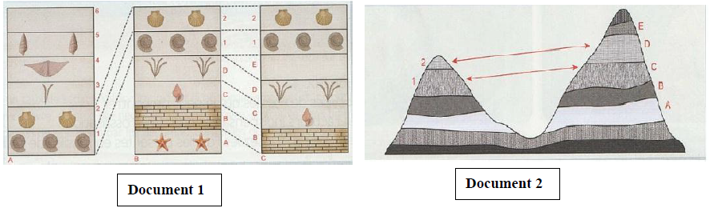**VIII- Compléter le tableau suivant en se basant sur le Document 1 et 2 : 3pts**

|  |  |  |
| --- | --- | --- |
| Principe de superposition | Principe de continuité | Principe d’identité paléontologique |
| ........................................................  ........................................................  ........................................................  ........................................................ | ........................................................  ........................................................  ........................................................  ........................................................ | .....................................................  .....................................................  .....................................................  ..................................................... |



***Bon courage***